En/Na ………………………………………………………………… amb DNI …………………….. i núm. de TIP ……………, amb domicili a ………………………………………………………………………. i telèfon ……………………..

EXPOSO:

Primer.- Des de fa 6 anys (2012) l’empresa ITURRI, SA és l’adjudicatària del subministrament de vestuari de paisà per a la Policia de la Generalitat - Mossos d’Esquadra mitjançant el sistema de bescanvi.
Al llarg d’aquests anys i fins a data d’avui, s’ha subministrat una targeta de pre-càrrega als agents del Cos de Mossos d’Esquadra que realitzen el servei de paisà, per tal de bescanviar-la a les botigues de roba MACSON, empresa pertanyent al grup ITURRI, SA.

Segon.- La marca MACSON és una marca bàsicament de roba masculina i la gran majoria de botigues són de roba d’home. En el llistat de botigues MACSON que acompanya la targeta pre-càrrega s’observa un total de 37 botigues de roba d’home, enfront les 5 botigues de roba d’home i dona per a tot Catalunya.
Per altra banda, també s’observa que la majoria de les botigues estan concentrades a l’àrea metropolitana de Barcelona, menystenint als companys i companyes que treballen o viuen fora d’aquesta demarcació.
S’adjunta com a document núm. 1; una còpia del llistat de les botigues MACSON (pàg.5)

Tercer.- Cal tenir en compte que aquestes botigues han d’abastir la roba de totes les dones del Cos de Mossos d’Esquadra que treballen de paisà en tot el territori de Catalunya.

Quart.- Durant els primers anys de l’adjudicació del concurs a l’empresa ITURRI, SA, el nombre de botigues de roba de dona era encara inferior.

Cinquè.- Donades les reiterades queixes tant per part dels diferents sindicats com per part del col·lectiu femení beneficiari de la targeta pre-càrrega, algunes de les botigues de roba masculina van habilitar una petita part de la botiga amb algunes peces de roba per a dona. A tall d’exemple, la botiga MACSON de Sabadell que és una botiga de roba d’home, tenen únicament algunes peces de roba de dona, essent una botiga eminentment de roba masculina i no de roba per a home i dona tal i com figura en el llistat que s’ha aportat.
S’adjunta com a document núm. 2 diverses fotografies de la botiga MACSON de Sabadell (pàg.6)

Sisè.- Així doncs, queda acreditat que tant el nombre de botigues en les que poden comprar les dones que vesteixen de paisà del Cos de Mossos d’Esquadra, com pel que fa a la quantitat de roba disponible és infinitament inferior la roba per al gènere femení que la del gènere masculí.

Setè.- Aquest any 2018, s’ha constatat que al llistat de les botigues disponibles ja no hi apareix l’OUTLET de TONA. Botiga ubicada a la comarca d’Osona que per tots els companys de la Catalunya central era el punt de compra utilitzat. D’aquesta manera s’ha reduït excessivament l’accés als punts de compra respecte de les dones.

Vuitè.- Per altra banda, en el llistat esmentat també es dóna la possibilitat de realitzar la compra ON-LINE. Tot i això, aquesta compra suposa també anar físicament a la botiga per tal de recollir el producte comprat per Internet. Per tant, no és una compra en línia tradicional on reps al teu domicili la compra realitzada.

A més a més, l’oferta de productes és molt escassa, ja que en l’apartat de dones el total de productes disponibles, siguin marca Macson o no, és de 33 peces ( 5 pantalons, 2 camises, 5 jerseis/cardigans, 12 polos/samarretes, 3 jaquetes/abrics i 6 bruses). En canvi, la quantitat de productes disponibles per als homes és de 410 peces ( 67 pantalons, 78 camises, 66 polos/samarretes, 22 jerseis/cardigans, 22 americanes, 14 trajes, 12 jaquetes/abrics, 12 sabates, 37 corbates, 9 pajarites, 2 gorros, 7 rellotges, 29 underwear, 2 mocadors, 7 botons de puny, 1 barret, 7 fragàncies, 2 ulleres de sol, 1 regal, 1 tirants, 7 motxilles i 5 polseres).
Com es pot comprovar, la quantitat de productes en comparació a l’oferta masculina és altra vegada inferior.

Novè.- A l’informe relatiu a la valoració dels criteris d’adjudicació relatius al procediment obert per al subministrament de vestuari de paisà per a la Direcció General de la Policia mitjançant el sistema de bescanvi en relació amb l’expedient administratiu IT-2017-521 s’estableix el següent:

“En relació amb el punt 2 dels criteris de valoració (amb un màxim de 15 punts) relatiu a les marques per a DONES, pel que fa a:
Subapartat 2.a) on es valora amb un punt per marca fins a un màxim de 10 punts.
ITURRI, S.A. presenta 16 marques per a dona per la qual cosa se li atorguen 10 punts.
CORTEFIEL, S.L. Ofereix 3 marques diferents d’un mateix article per a dona.
Subapartat 2.b) on es valora que l’empresa ofereixi 3 marques diferents d’un mateix article per a DONES. Fins a un màxim de 5 punts.
ITURRI S.A. Ofereix 7 marques diferents d’un mateix article. Per la qual cosa se li atorguen 7 punts.
CORTEFIEL S.A . Ofereix 4 marques diferents d’un mateix article per a DONA. Per la qual cosa se li atorguen 4 punts.”

S’adjunta com a document núm. 3, l’informe relatiu a la valoració del criteris d’adjudicació relatius al procediment obert per al subministrament de vestuari de paisà per a la Direcció General de la Policia mitjançant un sistema de bescanvi.

Desè.- En el Plec de Prescripcions Tècniques per al Subministrament de vestuari de paisà per a la Direcció General de la Policia mitjançant el sistema de bescanvi s’estableixen les obligacions de les empreses licitadores de la forma següent:

“Les empreses licitadores hauran de garantir en la seva oferta, la disponibilitat de
vestuari tant masculí com femení en els punts de venda o a la botiga on-line, i hauran
de presentar oferta de les varietat d’estils següents:
- Estil Causal
- Estil de vestir
- Estil esportiu”
S’adjunta com a document núm. 4 el Ple de Prescripcions Tècniques per al Subministrament de vestuari de paisà per a la Direcció General de la Policia mitjançant un sistema de bescanvi.

Onzè.- D’acord amb els criteris d’adjudicació com el plec de prescripcions, l’empresa ITURRI, SA- MACSON està incomplint les condicions d’adjudicació pel que fa al vestuari femení tal com ha quedat acreditat en els diferents punts exposats i per tant s’està produint un incompliment contractual en relació amb l’Expedient IT-2017-521.

Dotzè.- Aquest incompliment radica en el no compliment del Subapartat 2.a) i 2.b) dels criteris d’adjudicació de la licitació, ja que l’oferta tant de marques d’un mateix article com l’oferta de diferents articles no és real.
Aquest fet es pot constatar tant en la venta de roba ON-LINE com en les botigues físiques, excepte alguna d’elles com pot ser la MACSON CC L’ILLA.

Tretzè.- Pel que fa a les condicions del Plec de Prescripcions Tècniques, també es considera que hi ha un incompliment, perquè l’oferta de roba esportiva és pràcticament nul.la, essent aquest l’estil requerit per a treballar.

Catorzè.- L’incompliment contractual reiterat durant aquests anys per l’empresa adjudicatària ha comportat una clara discriminació envers el gènere femení que vesteix de paisà del Cos de Mossos d’Esquadra.

Quinzè.- Segons dades extretes d’IDESCAT, les dones representen un 21,2% de la totalitat dels efectius policials del cos de Mossos d’Esquadra. L’any 2017 sumaven 3531 dones de 16610 efectius totals.

Setzè.- Els punts exposats anteriorment demostren la greu vulneració del dret fonamental de la igualtat regulat per l’article 14 de la Constitució Espanyola com dels principis regulats per la Llei 17/ 2015, del 21 de juliol, d’igualtat efectiva de dones i homes que estableix l’equiparació en el món laboral entre dones i homes.

Dissetè.- Tots els aspectes esmentats anteriorment demostren de forma efectiva l’incompliment contractual i la vulneració del dret a la igualtat per part de l’empresa MACSON, dins l’àmbit laboral del cos de Mossos d’Esquadra, entre els homes i les dones que desenvolupen el servei de paisà.

Per tot l’exposat, SOL·LICITO:

Primer.- Que es respectin els principis legals d’igualtat i no discriminació regulats tant per la Carta Europea per a la igualtat de dones i homes com per les normativa ja esmentada pròpia del nostre estat que inclou l’obligació per part dels poders públics d’eliminar qualsevol forma de discriminació, sigui aquesta directa o indirecta.

Segon.- Que es compleixin les condicions contractuals de la licitació del contracte per part de l’empresa ITURRI, SA - MACSON.

Tercer.- Que es prenguin les mesures oportunes per tal de solucionar, de manera immediata i per a un futur, aquesta discriminació cap a un grup determinat de policies que treballen justament per garantir els drets i les llibertats de tots i cadascun dels individus de la nostra societat.

Quart.- Que les dones del Cos de Mossos d’Esquadra beneficiàries de la targeta pre-càrrega tinguin la mateixa igualtat que els homes d’aquest cos en quant al nombre de botigues i quantitat de roba a triar.

Cinquè.- Que les dones i els homes del Cos de Mossos d’Esquadra que es beneficien del val de roba, en aquest moment de l’empresa MACSON, puguin anar a qualsevol botiga del territori català d’aquesta empresa per poder accedir a l’oferta de roba, assolint així la igualtat d’oportunitats i drets per a tothom.

Sisè.- En cas que l’empresa ITURRI, SA - MACSON no pugui complir les obligacions contractuals i no pugui garantir una no discriminació, s’hauria de concedir la licitació a altres empreses que no contravinguin els principis d’igualtat i no discriminació establerts per la legislació actual.

Signat:
DNI ………………………..

……………………………………., ........... de ………………………..de 2018

AT. DIRECTOR GENERAL
DEPARTAMENT D’INTERIOR - COS DE MOSSOS D’ESQUADRA
Andreu Joan Martínez i Hernández

DOCUMENT NÚMERO 1

Llistat de Botigues MACSON on es podrà fer servir la targeta pre-càrreqa:

CATALUNYA HOME I DONA:

- MACSON C.C L' ILLA: Avda. Diagonal, 557. Barcelona
- MACSON SABADELL: C/ Pi i Margall, 14-16. Sabadell. Barcelona
- MACSON LLEIDA: C/ Doctor Fleming, 2. Lleida
- MACSON REUS: C/ Monterols, 4. Reus. Tarragona
- MACSON GIRONA 11: C/ Argenteria, 4. Girona

CATALUNYA HOME:

- MACSON RAMBLA CATALUNYA: e; Rosselló, 241. Barcelona
- MACSON DIAGONAL: Avda. Diagonal, 413. Barcelona
- MACSON C.C DIAGONAL MAR: Avda. Diagonal, 3. Barcelona
- MACSON FOIX: Avda. J. V. Foix, 66. Barcelona
- MACSON GRAN DE GRACIA: C/ Gran de Gracia, 94. Barcelona
- MACSON VIA AUGUSTA: C/ Via Augusta, 4. Barcelona
- MACSON PAU CASALS: Avda. Pau Casals, 13. Barcelona
- MACSON VERDI: C/Verdi, 87. Barcelona
- MACSON PASSEIG de GRÀCIA: Passeig de Gracia, 11 O.Barcelona
- MACSON PORTAL DE L'ANGEL: C/ Portal de l'Ànqel, 14. Barcelona
- MACSON C.C MAQUINISTA: Ciutat de I' Assunció. Barcelona
- MACSON C.C MAREMAGNUM: Moll d'Espanya, 5. Barcelona
- MACSON C.C GRAN VIA 2: Gran Via, 5. Hospitalet de Llobregat. Barcelona
- MACSON C.C SPLAU: Avda. Baix Llobregat s/n. Cornellà Barcelona
- MACSON C.C MATARÓ PARK: C/ Brussel·les, 6. Mataró. Barcelona
- MACSON C.C BARICENTRO: Ctra. Ncal 150 km 6-7. Barberà del Vallès. Barcelona
- MACSON C.C VIILAMARINA: Avda. Segle XXI, 6. Viladecans. Barcelona
- MACSON C.C BARNA SUD: C/ Progrés, 69. Gavà, Barcelona
- MACSON MATARÓ: C/ Barcelona, 18. Mataró. Barcelona
- MACSON VILANOVA: Rambla Principal, 15. Vilanova i la Geltrú. Barcelona
- MACSON SlTGES: C/ Parellades, 3. Sitges. Barcelona
- MACSON SITGES ll: C/ Parellades, 72. Sitges. Barcelona
- MACSON IGUALADA: Rbla. San lsidre, 16. Igualada. Barcelona
- MACSON GRANOLLERS: Plaça Maluquer i Salvador. Granollers. Barcelona
- MACSON SANT BOi: C/ Alberedes, 6-12. Sant Boi de Llobregat. Barcelona
- MACSON SABADELL: C/ Pi i Margall, 14-16. Sabadell. Barcelona
- MACSON SABADELL 11: C/ Pedregar, 1. Sabadell. Barcelona
- MACSON BADALONA: C/ del Mar, 84. Badalona. Barcelona
- MACSON GIRONA: Gran Via Jaume 1, 82 bls, Girona
- MACSON FIGUERES: C/ de Girona, 11. Figueres. Girona
- MACSON L'ANEC BLAU: Avda. Canal Olímpic, 24. Castelldefels. Barcelona
- MACSON LLEIDA 11: C/ Sant Antoni, 21. Lleida
- MACSON SANT CUGAT: C.C. Sant Cugat. Ctra. Sant Cugat a Rubí KM-4. Sant Cugat del Vallès. Barcelona
- MACSON VIELHA: Avda. Pas d'Aro, 6. Vielha. Lleida
- MACSON VILAFRANCA: C/ La Parellada, 18. Vilafranca del Penedés. Barcelona
- MACSON TERRASSA: Plaça d'Anselm Clavé, 9. Terrassa. Barcelona
- MACSON SALOU: C/ Barcelona, 9. Salou. Tarragona

BOTIGA ONLINE HOME I DONA: MACSON ONLINE: www.macson.es

DOCUMENT NÚMERO 2

FOTOGRAFIES DE LA SECCIÓ DE ROBA FEMENINA DE LA BOTIGA MACSON DE SABADELL

Esmentar que en totes les botigues MACSON, exceptuant l’Illa Diagonal, on hi ha secció femenina, únicament es destinen dos mòduls a roba de dona.

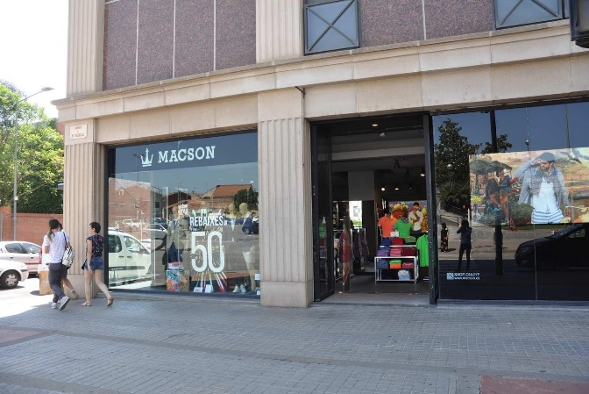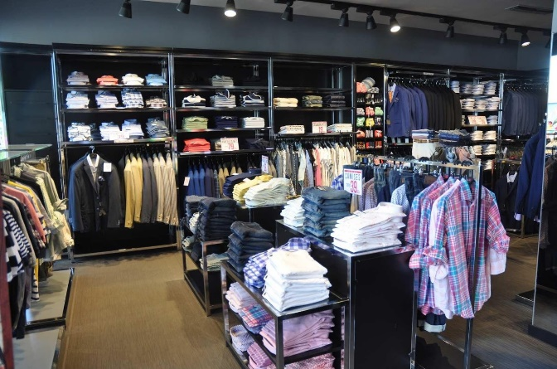

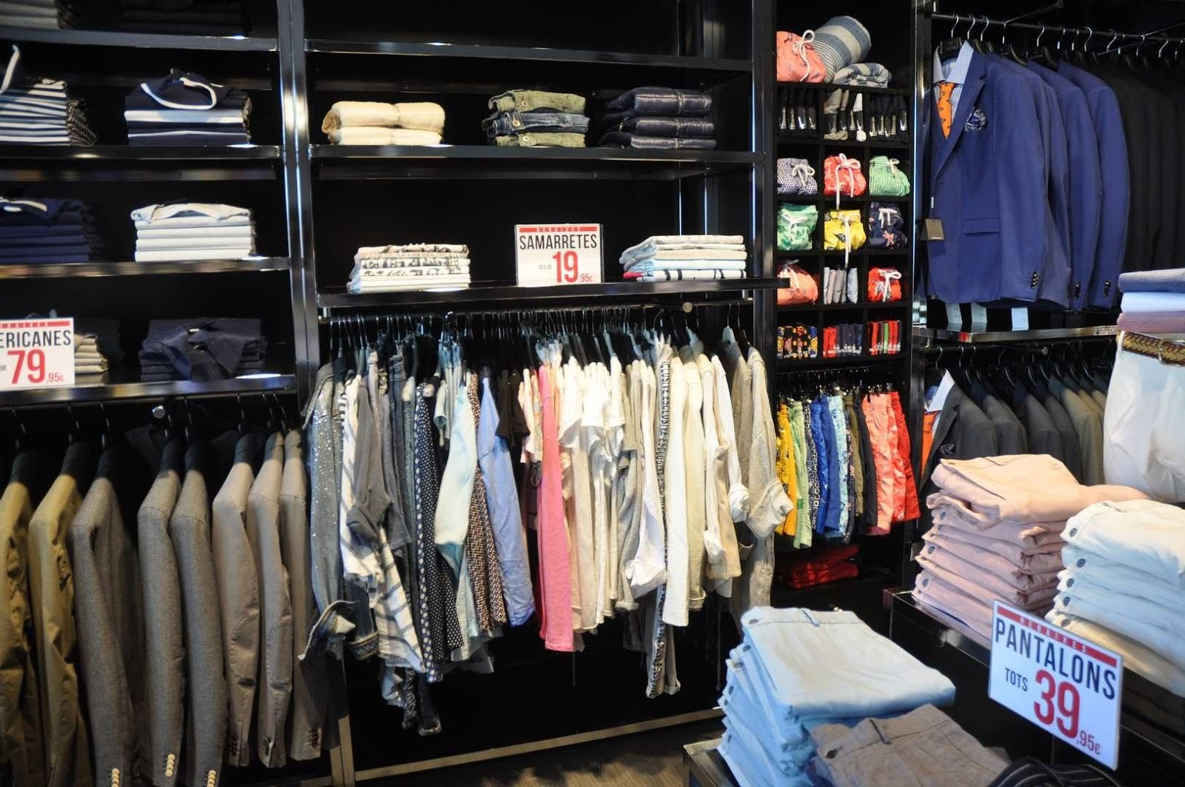
El mòdul central és el destinat a roba femenina

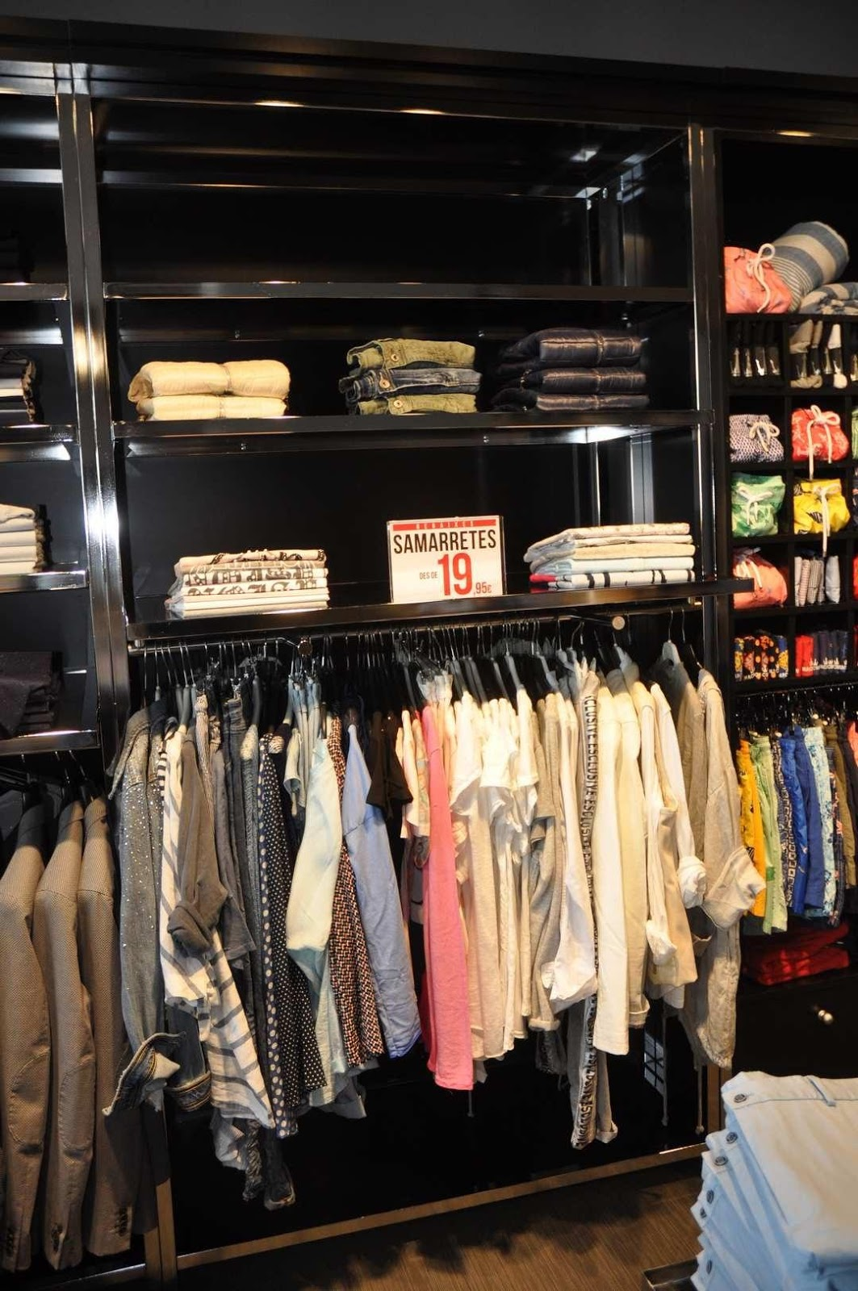
Fotografia ampliada del mòdul central

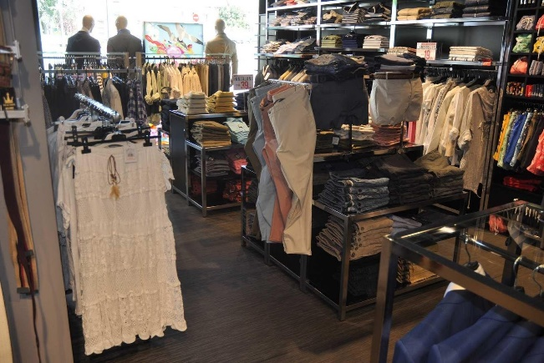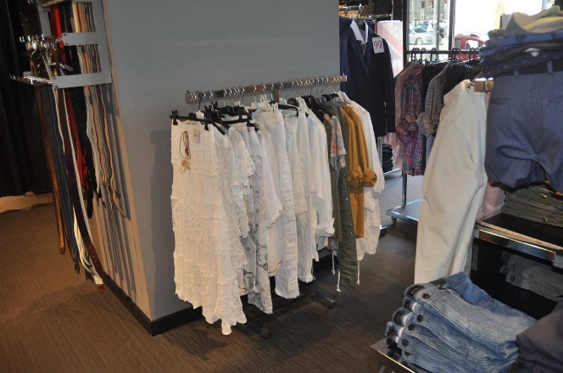

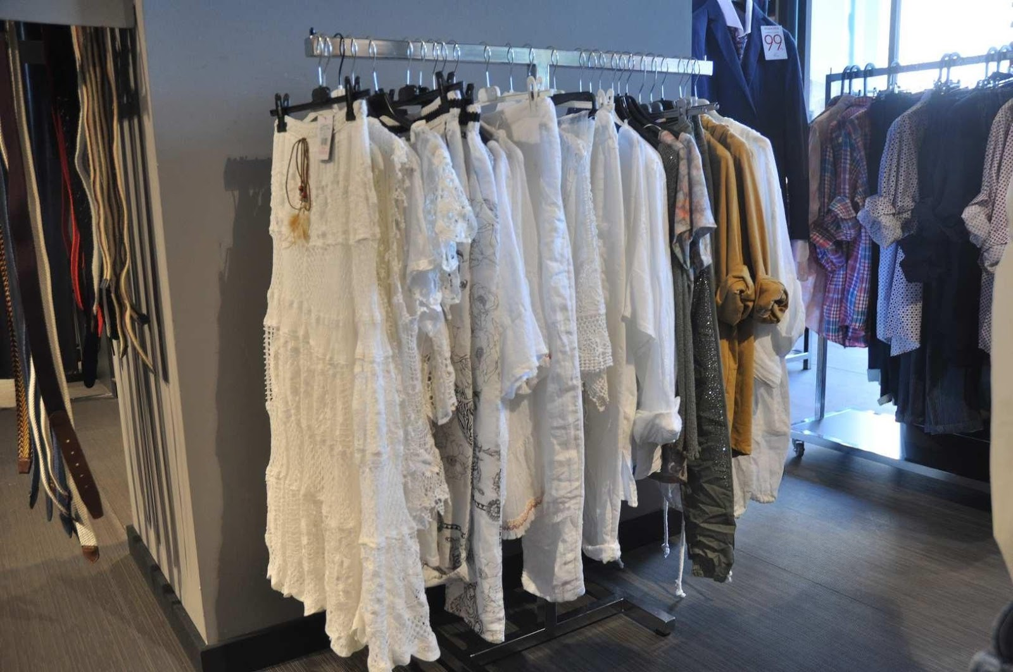
Fotografia del penjador on també hi ha roba femenina

